Đặc tả giao diện khách hàng

Màn hình Menu (UC 7.1)
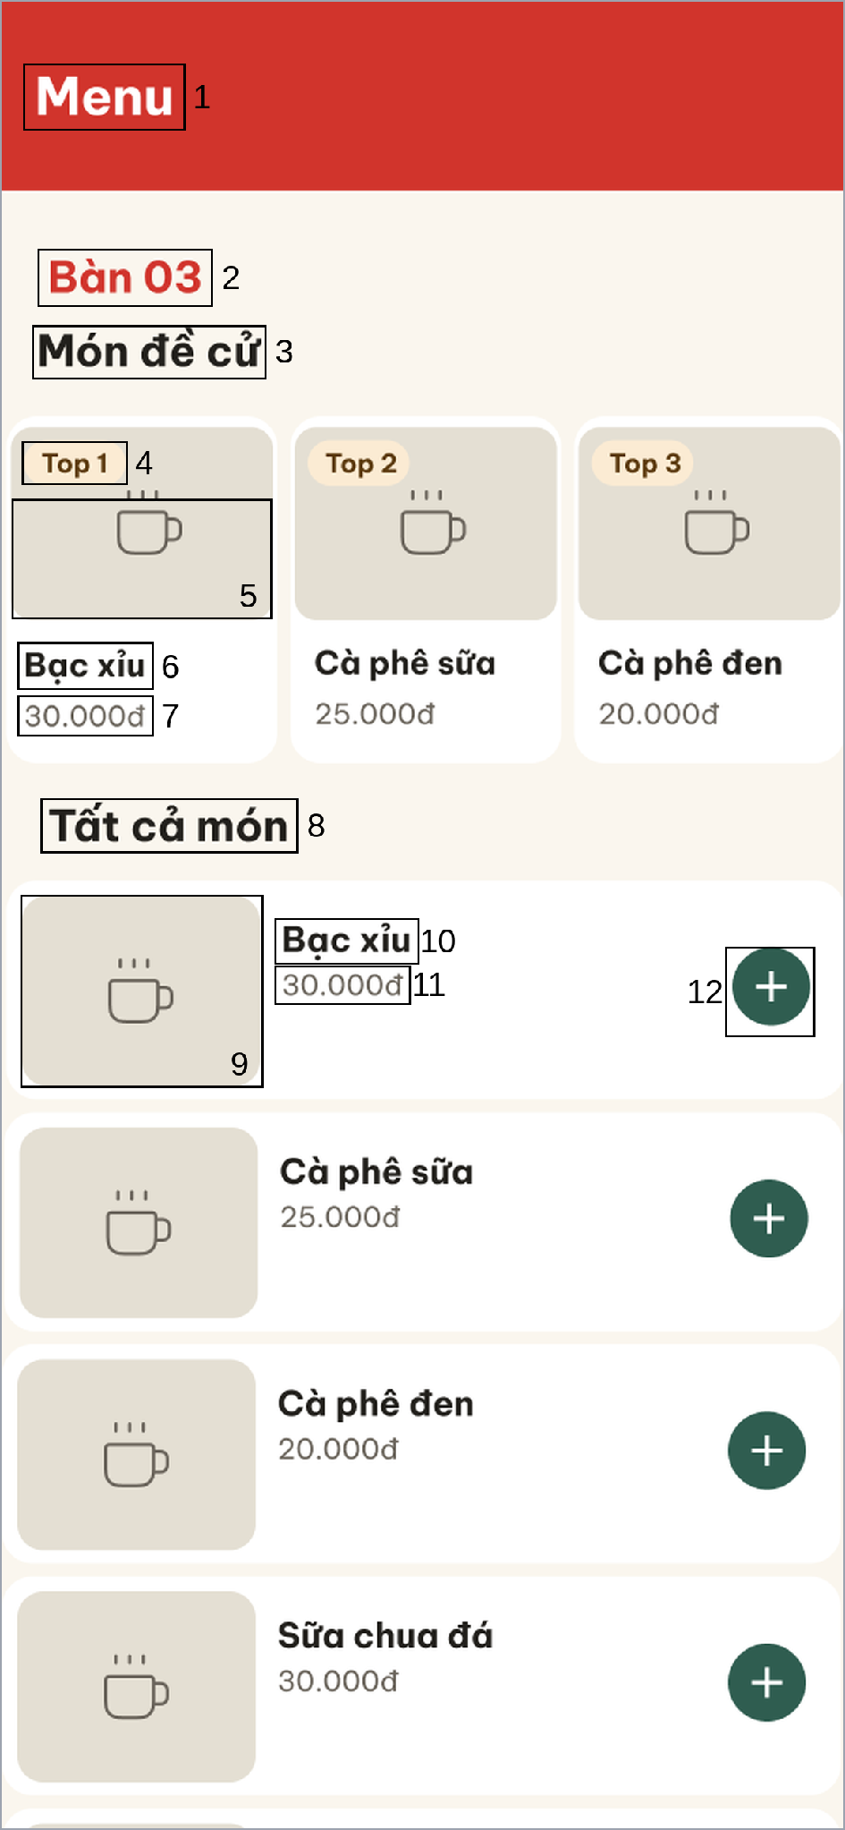
Hình 31. Màn hình Menu (UC 7.1)
STT | Loại | Mô tả | Ghi chú
1 | Text | Tiêu đề “Menu”
2 | Text | Số bàn khách đang ngồi | Lấy theo mã QR khách đã quét
3 | Text | Tiêu đề “Món đề cử”
4 | Text | Nhãn thứ hạng của món đề cử
5 | Image | Hình ảnh của món đề cử | Món không có hình thì dùng hình mặc định
6 | Text | Tên món đề cử
7 | Text | Giá bán của món đề cử
8 | Text | Tiêu đề “Tất cả món”
9 | Image | Hình ảnh của món | Món không có hình thì dùng hình mặc định
10 | Text | Tên món
11 | Text | Giá bán của món
12 | Button | Nút “+”, nhấn để thêm món vào đơn | Mỗi lần nhấn tăng số lượng lên 1
Bảng 37. Mô tả màn hình Menu (UC 7.1)

Màn hình Menu – Chưa có món (UC 7.1)
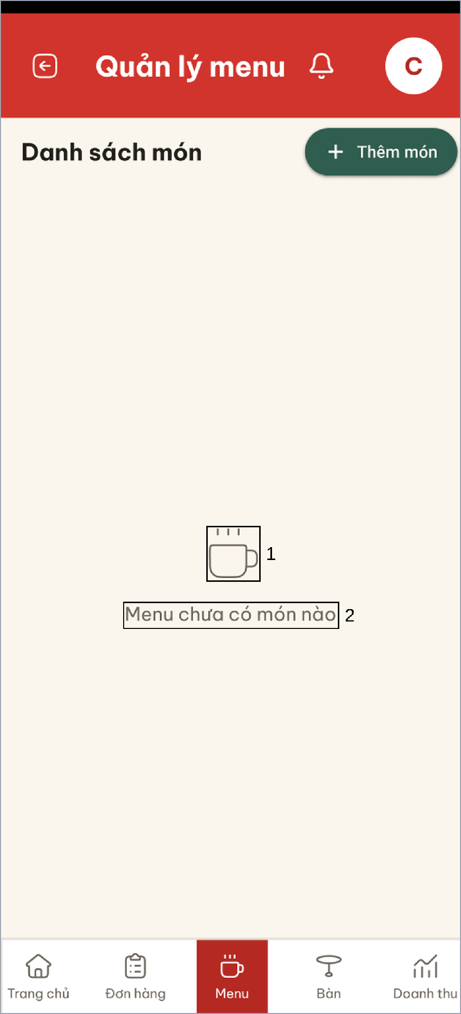
Hình 32. Màn hình Menu – Chưa có món (UC 7.1)
STT | Loại | Mô tả | Ghi chú
1 | Text | Tiêu đề “Menu”
2 | Text | Số bàn khách đang ngồi: “Bàn 03”
3 | Icon | Icon ly cà phê
4 | Text | Thông báo “Menu chưa có món nào” | Hiện khi quán chưa có món nào đang hiển thị
Bảng 38. Mô tả màn hình Menu – Chưa có món (UC 7.1)

Màn hình Menu – Lỗi tải dữ liệu (UC 7.1)
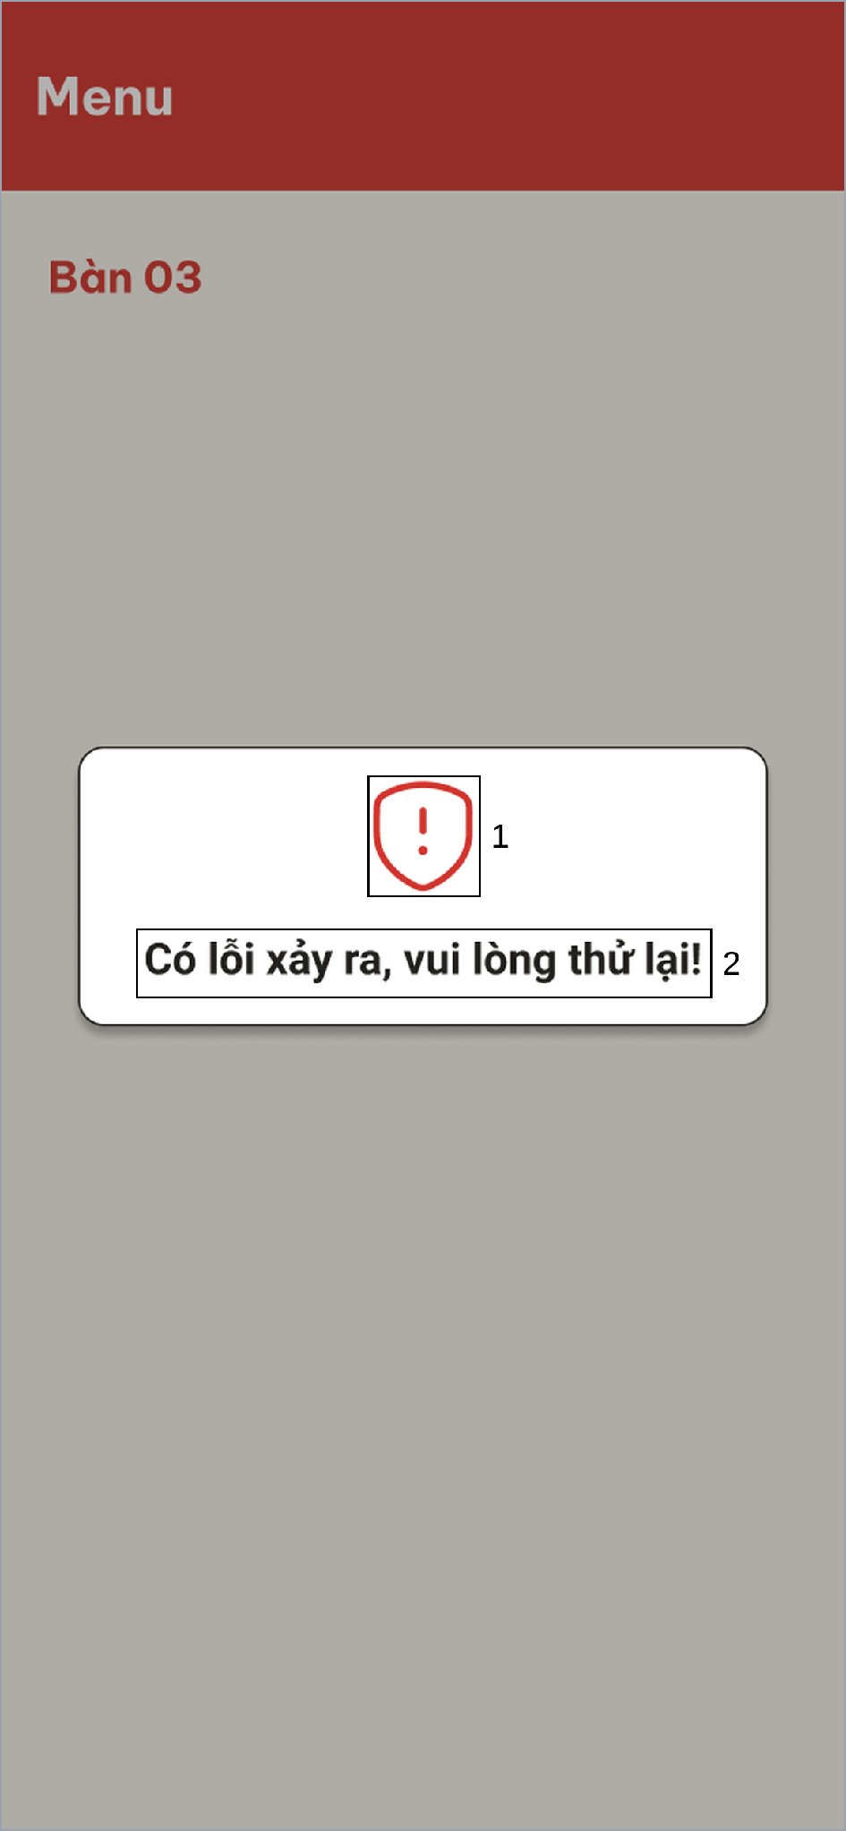
Hình 33. Màn hình Menu – Lỗi tải dữ liệu (UC 7.1)
STT | Loại | Mô tả | Ghi chú
1 | Icon | Icon cảnh báo màu đỏ
2 | Text | Thông báo “Có lỗi xảy ra, vui lòng thử lại!” | Hiện khi hệ thống không tải được menu
Bảng 39. Mô tả màn hình Menu – Lỗi tải dữ liệu (UC 7.1)

Màn hình Menu – Mã QR không hợp lệ (UC 7.1)
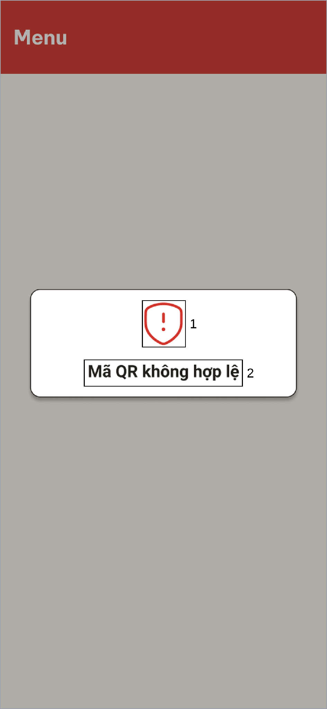
Hình 34. Màn hình Menu – Mã QR không hợp lệ (UC 7.1)
STT | Loại | Mô tả | Ghi chú
1 | Icon | Icon cảnh báo màu đỏ
2 | Text | Thông báo “Mã QR không hợp lệ” | Hiện khi mã QR sai hoặc bàn đã bị xóa
Bảng 40. Mô tả màn hình Menu – Mã QR không hợp lệ (UC 7.1)

Màn hình Menu – Đã chọn món (UC 7.2)
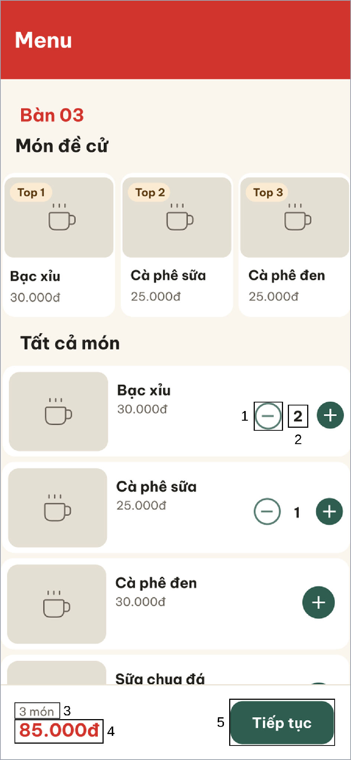
Hình 35. Màn hình Menu – Đã chọn món (UC 7.2)
STT | Loại | Mô tả | Ghi chú
1 | Button | Nút “−”, nhấn để giảm số lượng món
2 | Text | Số lượng đã chọn của món
3 | Text | Tổng số món đã chọn
4 | Text | Tổng tiền của đơn | Tổng tiền = giá × số lượng của các món cộng lại
5 | Button | Nút “Tiếp tục”, nhấn để chuyển sang màn hình Thanh toán
Bảng 41. Mô tả màn hình Menu – Đã chọn món (UC 7.2)

Màn hình Menu – Chưa chọn món (UC 7.2)
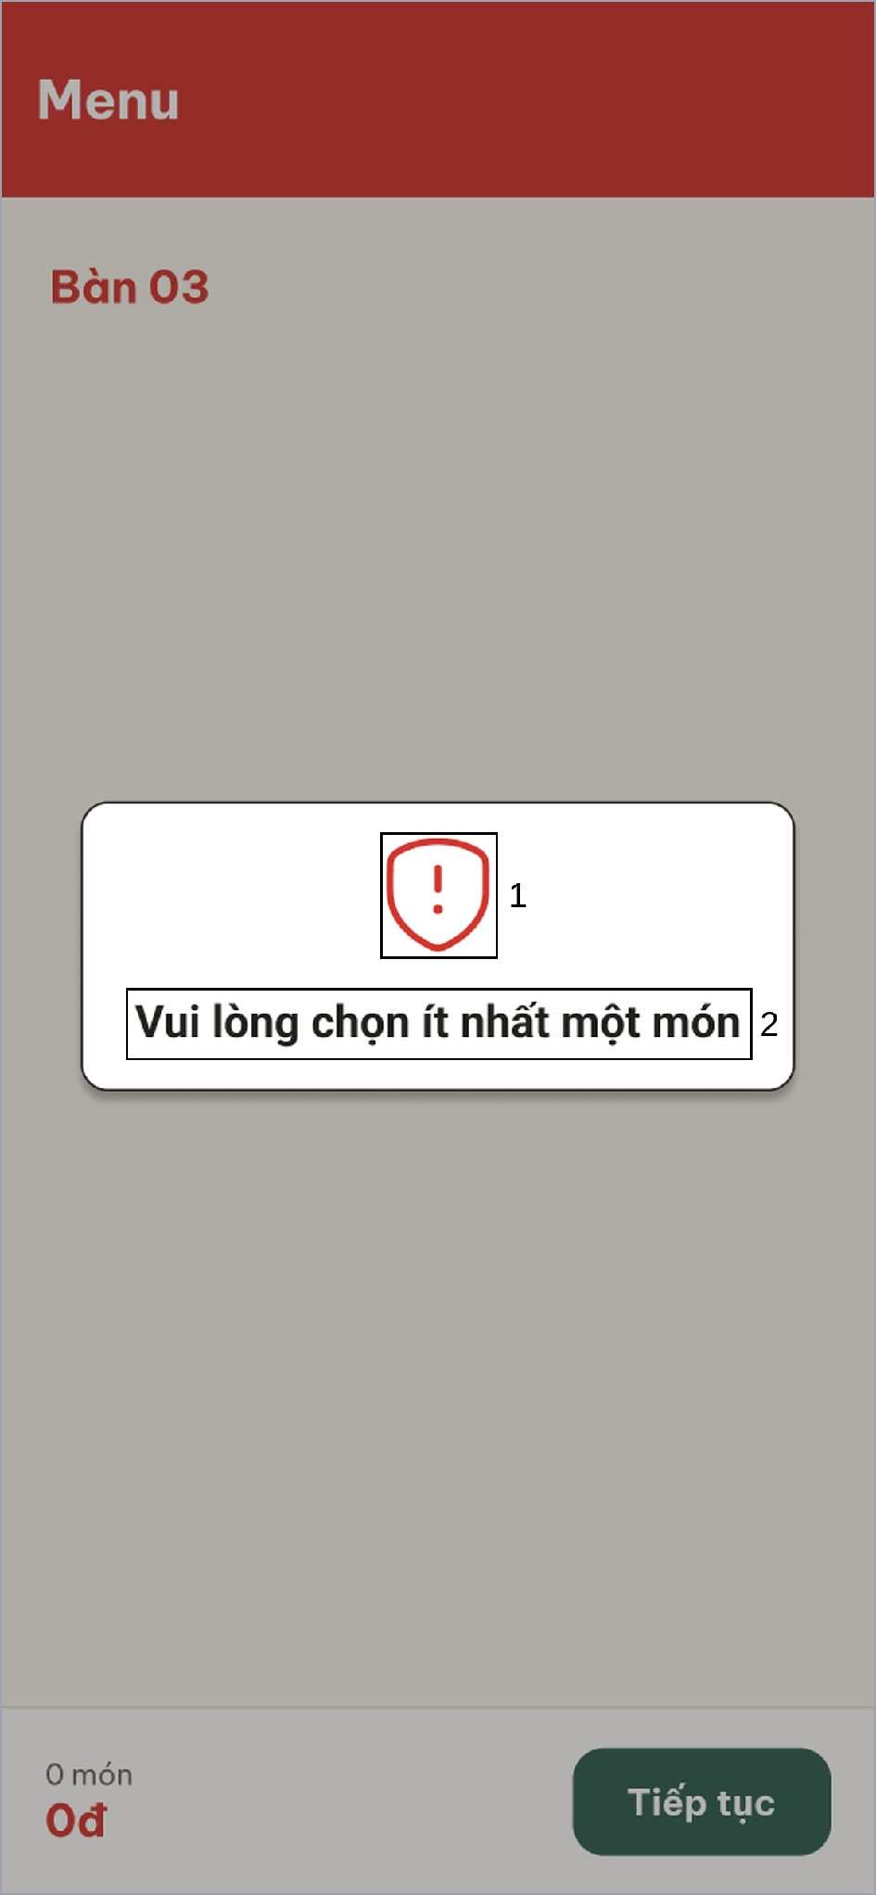
Hình 36. Màn hình Menu – Chưa chọn món (UC 7.2)
STT | Loại | Mô tả | Ghi chú
1 | Icon | Icon cảnh báo màu đỏ
2 | Text | Thông báo “Vui lòng chọn ít nhất một món” | Hiện khi nhấn “Tiếp tục” mà chưa chọn món
Bảng 42. Mô tả màn hình Menu – Chưa chọn món (UC 7.2)

Màn hình Thanh toán – Đơn của bạn (UC 7.2)
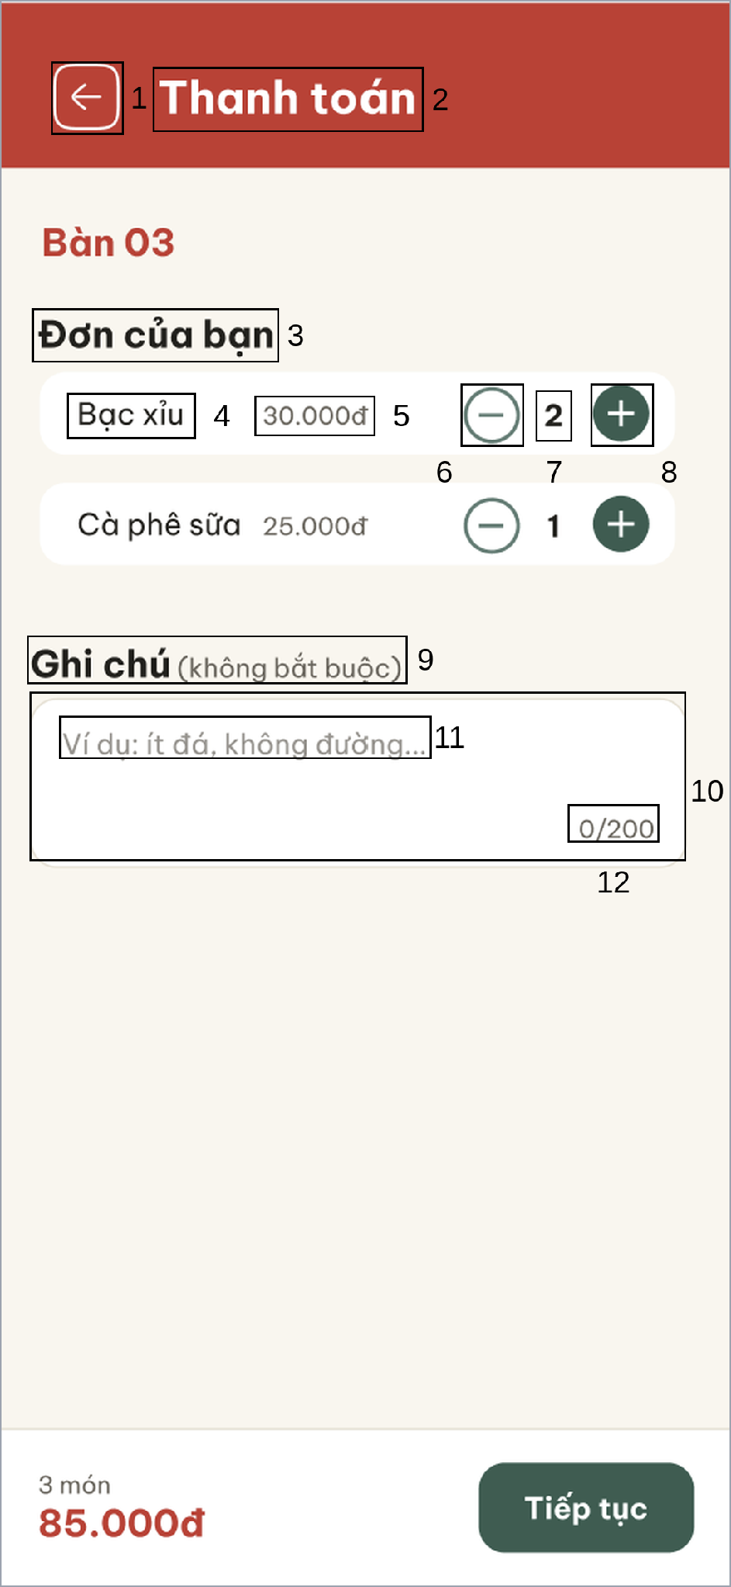
Hình 37. Màn hình Thanh toán – Đơn của bạn (UC 7.2)
STT | Loại | Mô tả | Ghi chú
1 | Icon | Icon quay lại, nhấn để trở về màn hình Menu
2 | Text | Tiêu đề “Thanh toán”
3 | Text | Tiêu đề “Đơn của bạn”
4 | Text | Tên món đã chọn
5 | Text | Đơn giá của món
6 | Button | Nút “−”, nhấn để giảm số lượng món
7 | Text | Số lượng của món
8 | Button | Nút “+”, nhấn để tăng số lượng món
9 | Text | Nhãn “Ghi chú (không bắt buộc)”
10 | Input Text | Ô nhập ghi chú cho cả đơn | Không bắt buộc, tối đa 200 ký tự
11 | Text | Chữ gợi ý (placeholder) “Ví dụ: ít đá, không đường…”
12 | Text | Bộ đếm số ký tự đã nhập “0/200”
Bảng 43. Mô tả màn hình Thanh toán – Đơn của bạn (UC 7.2)

Màn hình Thanh toán – Phương thức thanh toán (UC 7.2)
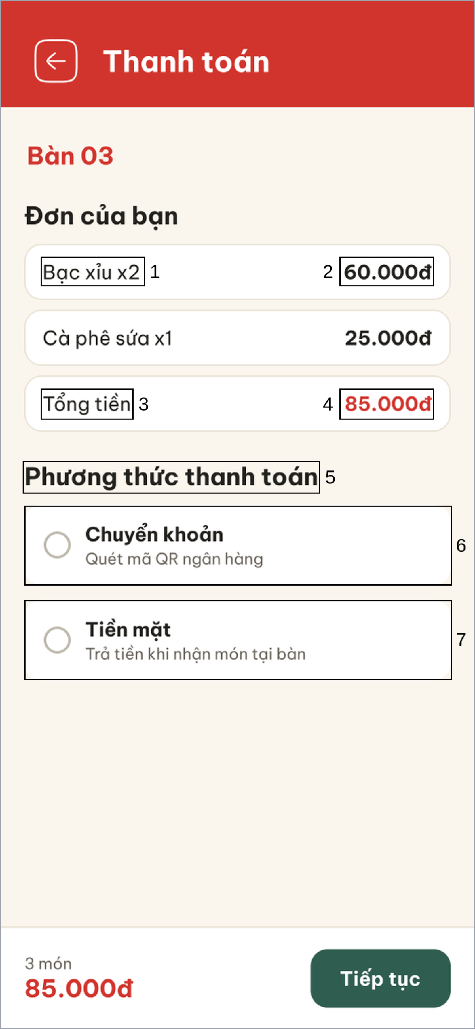
Hình 38. Màn hình Thanh toán – Phương thức thanh toán (UC 7.2)
STT | Loại | Mô tả | Ghi chú
1 | Text | Tên món và số lượng: “Bạc xỉu x2”
2 | Text | Thành tiền của món | Thành tiền = giá × số lượng
3 | Text | Chữ “Tổng tiền”
4 | Text | Tổng tiền của đơn
5 | Text | Tiêu đề “Phương thức thanh toán”
6 | Radio | Lựa chọn “Chuyển khoản – Quét mã QR ngân hàng”
7 | Radio | Lựa chọn “Tiền mặt – Trả tiền khi nhận món tại bàn”
Bảng 44. Mô tả màn hình Thanh toán – Phương thức thanh toán (UC 7.2)

Màn hình Thanh toán chuyển khoản (UC 7.2)
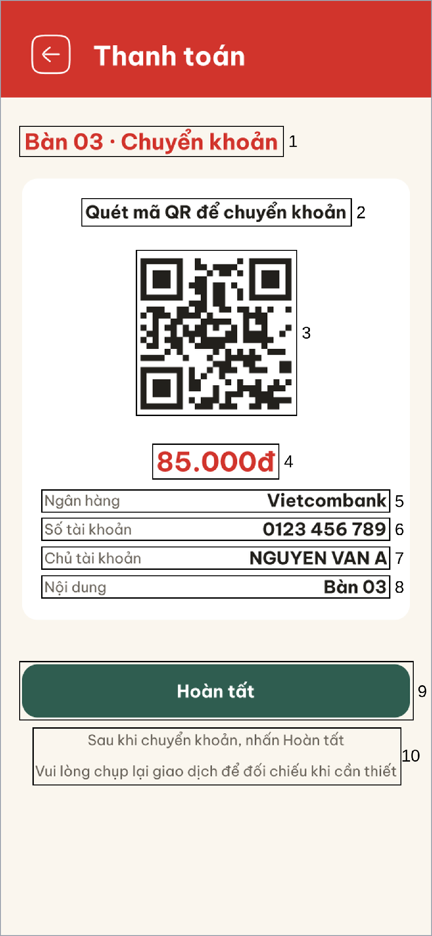
Hình 39. Màn hình Thanh toán chuyển khoản (UC 7.2)
STT | Loại | Mô tả | Ghi chú
1 | Text | Số bàn và phương thức đã chọn “Bàn 03 · Chuyển khoản”
2 | Text | Dòng chữ “Quét mã QR để chuyển khoản”
3 | Image | Mã QR ngân hàng để khách quét chuyển khoản | Mã QR có sẵn số tiền của đơn
4 | Text | Số tiền cần chuyển
5 | Text | Tên ngân hàng
6 | Text | Số tài khoản của quán
7 | Text | Tên chủ tài khoản
8 | Text | Nội dung chuyển khoản | Nội dung là số bàn
9 | Button | Nút “Hoàn tất”, nhấn sau khi đã chuyển khoản để gửi đơn | Đơn được lưu với trạng thái “Chưa xác nhận thanh toán”
10 | Text | Lời nhắc “Sau khi chuyển khoản, nhấn Hoàn tất. Vui lòng chụp lại giao dịch để đối chiếu khi cần thiết”
Bảng 45. Mô tả màn hình Thanh toán chuyển khoản (UC 7.2)

Màn hình Thanh toán tiền mặt (UC 7.2)
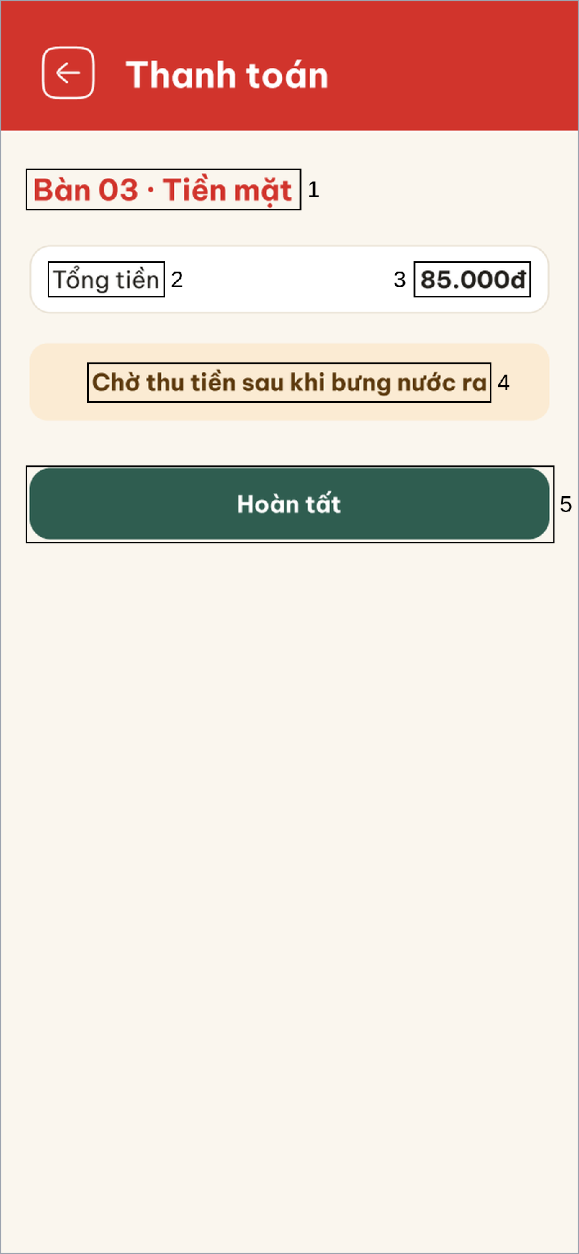
Hình 40. Màn hình Thanh toán tiền mặt (UC 7.2)
STT | Loại | Mô tả | Ghi chú
1 | Text | Số bàn và phương thức đã chọn “Bàn 03 · Tiền mặt”
2 | Text | Chữ “Tổng tiền”
3 | Text | Tổng tiền của đơn
4 | Text | Thông báo “Chờ thu tiền sau khi bưng nước ra”
5 | Button | Nút “Hoàn tất”, nhấn để gửi đơn | Đơn được lưu với trạng thái “Chưa xác nhận thanh toán”
Bảng 46. Mô tả màn hình Thanh toán tiền mặt (UC 7.2)

Màn hình Đặt món thành công (UC 7.2)
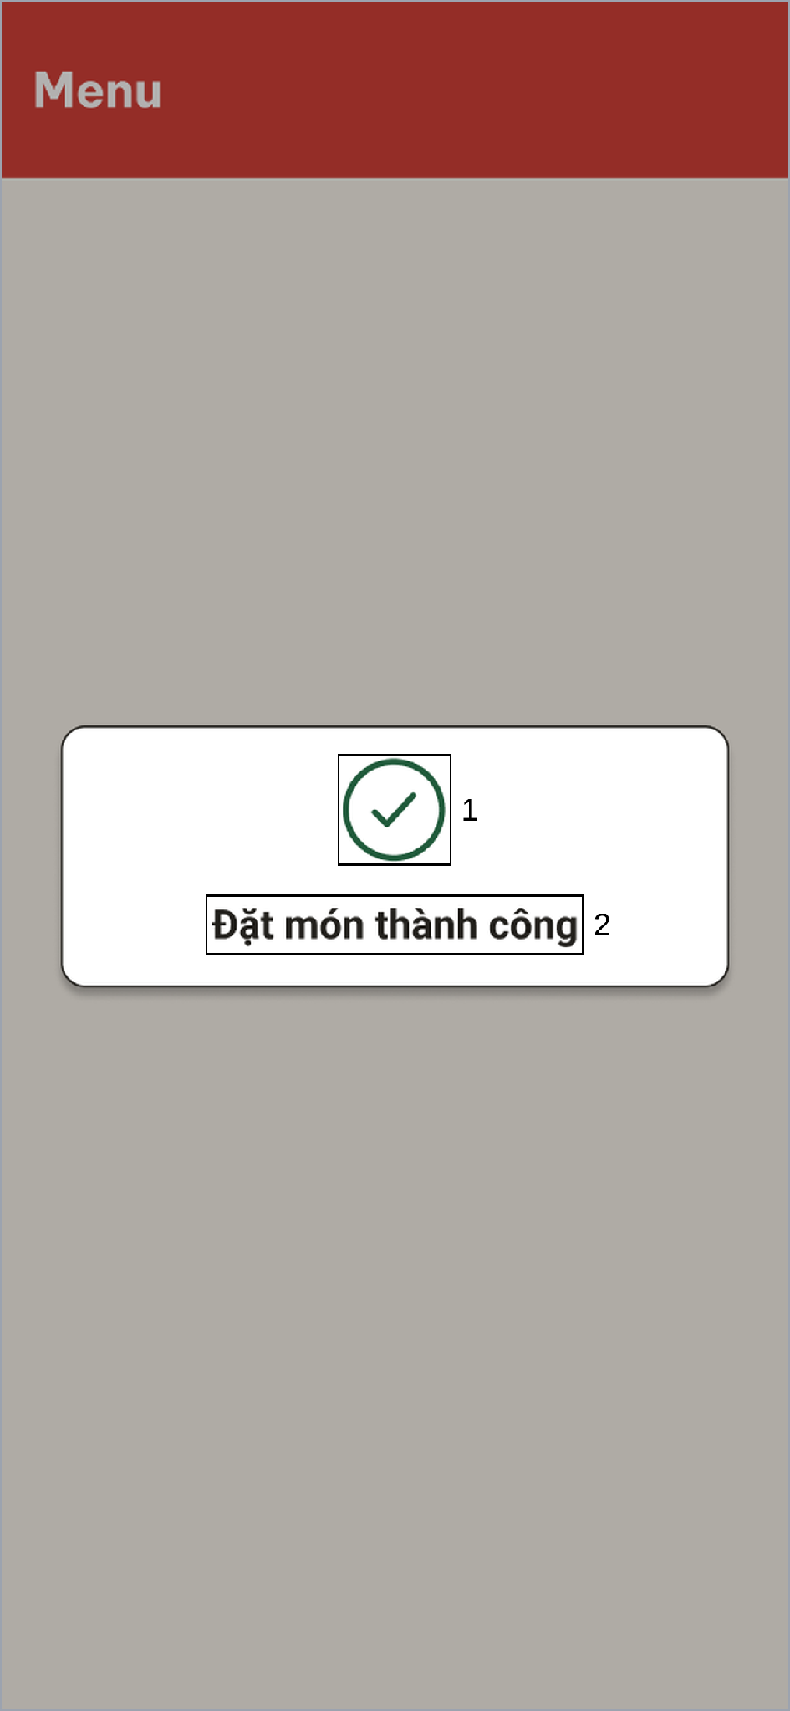
Hình 41. Màn hình Đặt món thành công (UC 7.2)
STT | Loại | Mô tả | Ghi chú
1 | Icon | Icon dấu tích màu xanh
2 | Text | Thông báo “Đặt món thành công” | Hiện khi đơn được lưu thành công
Bảng 47. Mô tả màn hình Đặt món thành công (UC 7.2)

Màn hình Đặt món không thành công (UC 7.2)
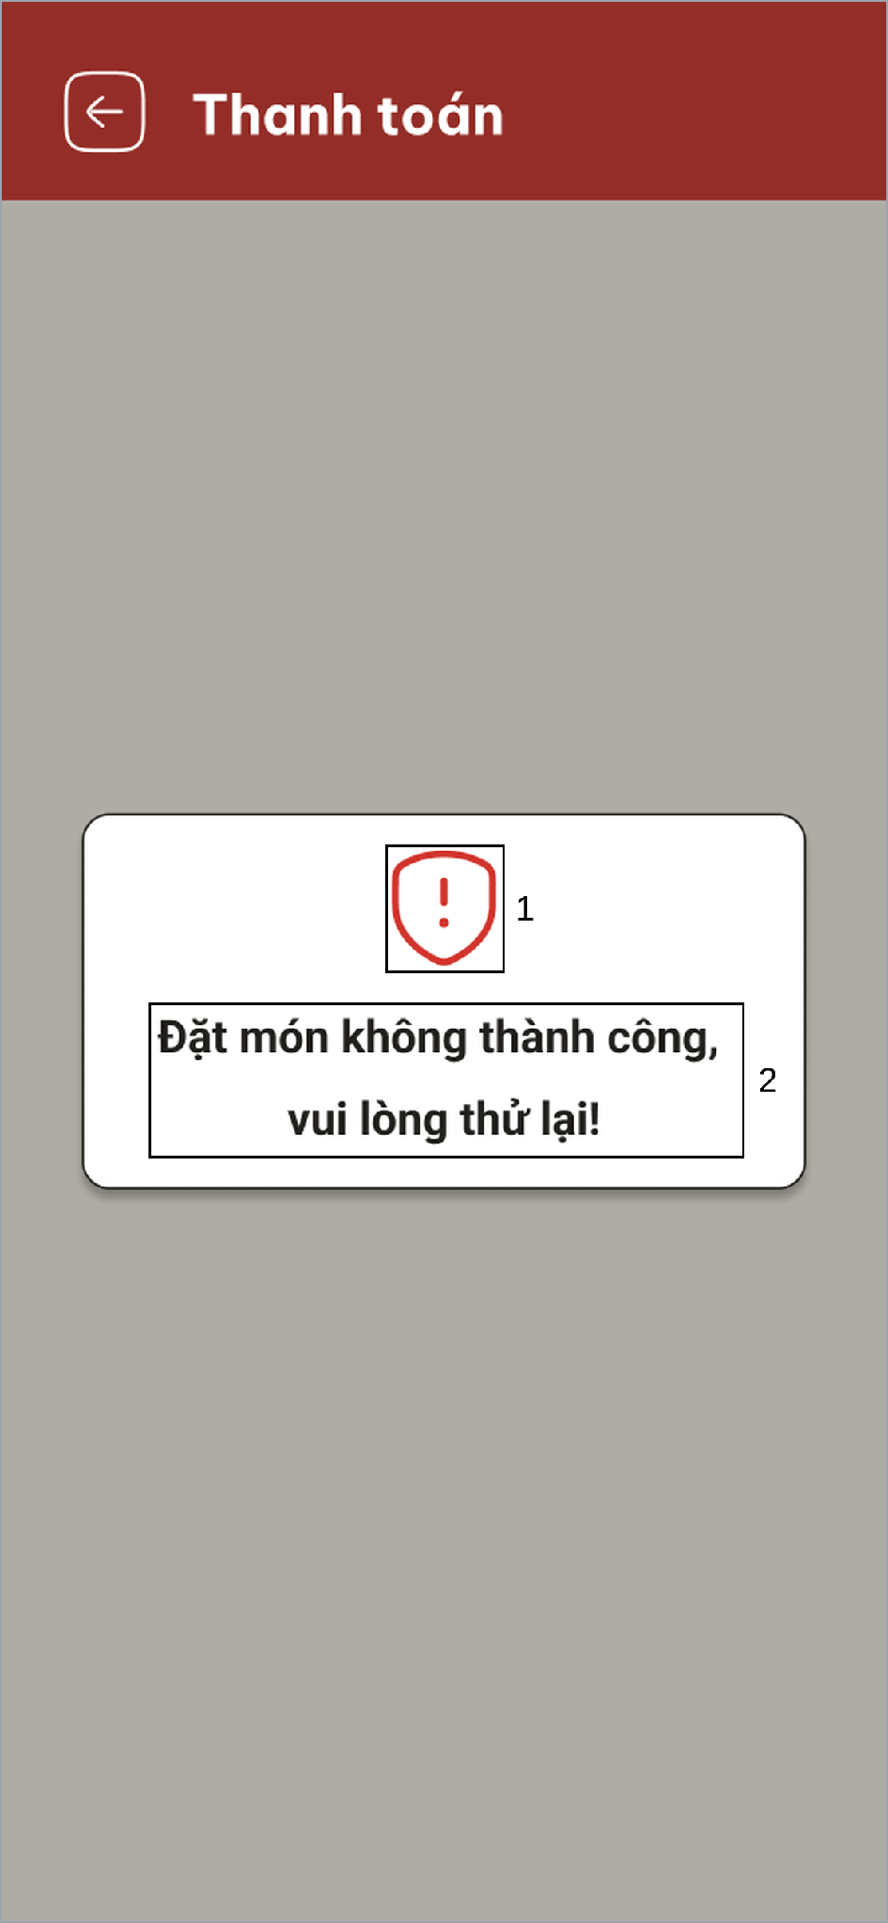
Hình 42. Màn hình Đặt món không thành công (UC 7.2)
STT | Loại | Mô tả | Ghi chú
1 | Icon | Icon cảnh báo màu đỏ
2 | Text | Thông báo “Đặt món không thành công, vui lòng thử lại!” | Hiện khi lưu đơn bị lỗi
Bảng 48. Mô tả màn hình Đặt món không thành công (UC 7.2)

